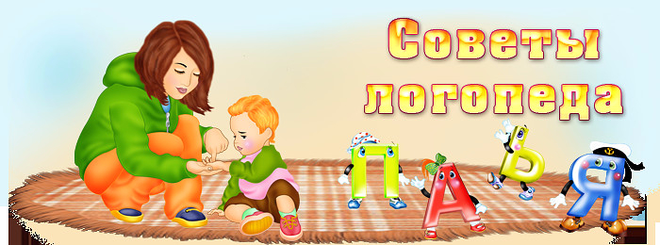
Игры для развития речи детей

В эти игры можно играть с детьми на кухне, по дороге из детского сада, собираясь на прогулку, идя в магазин, на даче, перед сном и т.д.

«Слово на ладошке». Назвать слова, которые находятся у Вас в кармане, на потолке, на лице и т.д.
«Что бывает?». Подобрать к прилагательному согласованное с ним в роде, числе, падеже существительное. Зелёный -…дом, помидор. Зимняя -…одежда, рыбалка. Домашнее -…печенье, задание.
«Скороговорки – языколомки» необходимы для развития чёткой артикуляции и дикции.
Проворонила ворона воронёнка.
Ткёт ткач ткани на платье Тане.
«Общие слова» Назови фрукты…, мебель…, птиц…, овощи…, одежду… . Как сказать одним словом: сосна, берёза, клён – это… деревья, ботинки, тапочки, сапоги – это … .
«Четвёртый лишний» Назвови, что лишнее, и объясни почему. (удочка, карась, щука, окунь – лишняя удочка, потому что это не рыба).
«Посчитай» Считаем всё, что видим. Одно яблоко, два яблока, три яблока, четыре яблока, пять яблок, … . Можно добавить прилагательное: одно красное яблоко, два красных яблока…
пять красных яблок и т.д.
«Скажи наоборот» Взрослый называет какое-либо слово, а ребёнок подбирает слово «наоборот». Длинный – короткий, зима – лето, бежать – стоять, горький - …, добро - … .
«Придумай слово на звук […]» Кто назовёт больше слов на звук [Т]: топор, туча, ты, тыква и т.д.
«Отгадай загадку» Загадки учат детей образно мыслить. Предлагайте детям отгадывать их как можно чаще. Загадывайте детям описательные загадки. Это овощ, растёт на грядке, круглый, красного цвета, кислосладкий на вкус, его кладут в салат. (Помидор)
«Назови, какой…» Образование относительных прилагательных. Например, сок сделан из яблок, значит он яблочный, варенье из яблок - яблочное и т. д.
«Подумай и ответь». Предлагайте детям словесные логические задачи. Кого в лесу больше: ёлок или деревьев?
«Расскажи стихотворение» Заучивайте с детьми стихотворения, они развивают память и мышление.
«Расскажи сказку» Читайте детям сказки, беседуйте по содержанию, разыгрывайте сказки по ролям, рисуйте картинки по сказкам.

Занимайтесь с ребенком не от случая к случаю, а регулярно.
Обязательно хвалите его и повторяйте то, о чем говорили раньше.

